Komenda Powiatowa  Państwowej Straży Pożarnej  w Tomaszowie Mazowieckim znajduje się w Tomaszowie Mazowieckim przy ulicy Warszawskiej 105 | 
Szefem Komendy Powiatowej Państwowej Straży Pożarnej  w Tomaszowie Mazowieckim jest komendant starszy brygadier Krzysztof Iskierka | 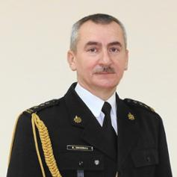
W komendzie pracują strażacy  i pracownicy cywilni, którzy pomagają komendantom w sporządzaniu różnych dokumentów. | 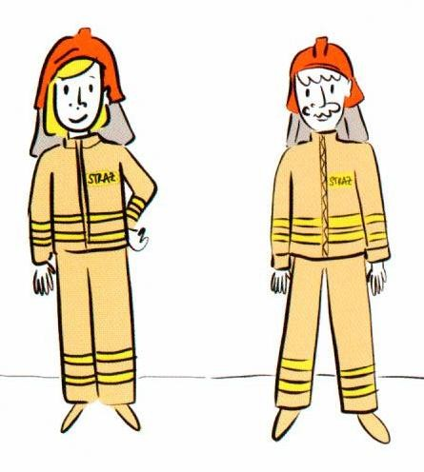  
Czym zajmuje się Komenda?

Komenda dba o bezpieczeństwo pożarowe w powiecie tomaszowskim. | 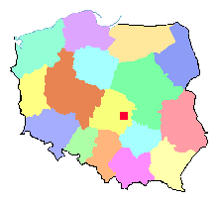
Komenda walczy z pożarami, klęskami żywiołowymi i innymi miejscowymi zagrożeniami  w powiecie tomaszowskim. | 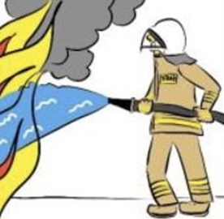
Komenda nadzoruje przestrzeganie przepisów przeciwpożarowych na terenie powiatu tomaszowskiego. | 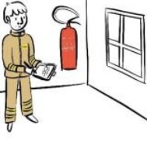
Komenda kontroluje uzgadnianie projektów budowlanych  w zakresie ochrony przeciwpożarowej na terenie powiatu tomaszowskiego. | 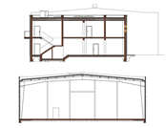
Komenda opracowuje plany ratownicze oraz organizuje krajowy system ratowniczo-gaśniczy na terenie powiatu tomaszowskiego. | 
Komenda prowadzi nadzór, kontrolę, kształcenie i szkolenie Ochotniczych Straży Pożarnych  z powiatu tomaszowskiego. | 
Komenda prowadzi akcje edukacyjne oraz informacyjne  z bezpieczeństwa pożarowego  w szkołach, przedszkolach. | 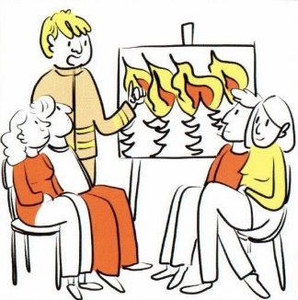
Komenda wspiera różne inicjatywy społeczne w zakresie ochrony przeciwpożarowej. | 
Budynek Komendy Powiatowej Państwowej Straży Pożarnej
w Tomaszowie Mazowieckim
Wejście główne do budynku znajduje się od strony parkingu dla interesantów przy ulicy Warszawskiej 105 w Tomaszowie Mazowieckim | 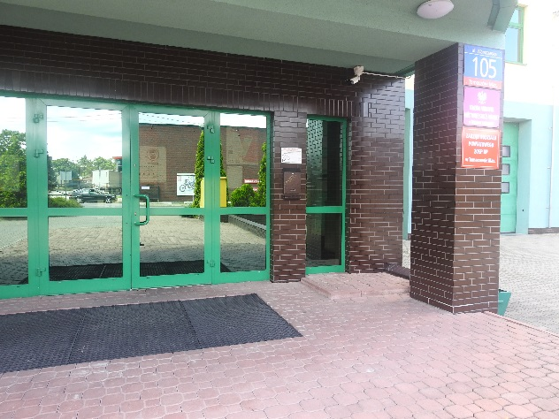
Do wejścia głównego od parkingu prowadzi podjazd. | 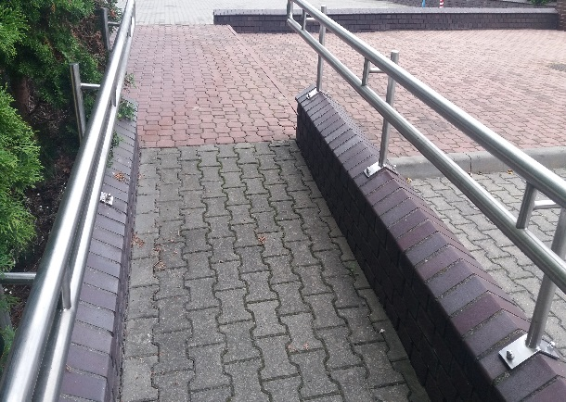
Jeśli jesteś osobą z niepełnosprawnością ruchową na parkingu znajdziesz miejsce parkingowe. | 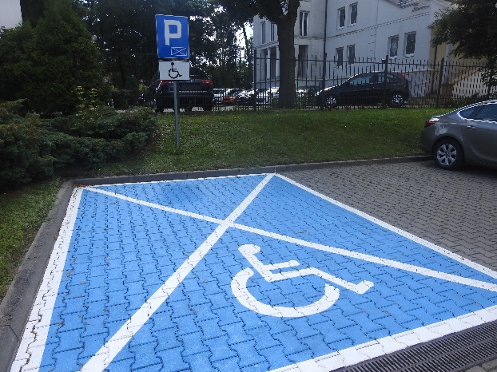
Po naciśnięciu dzwonka przyjdzie do Ciebie strażak. | 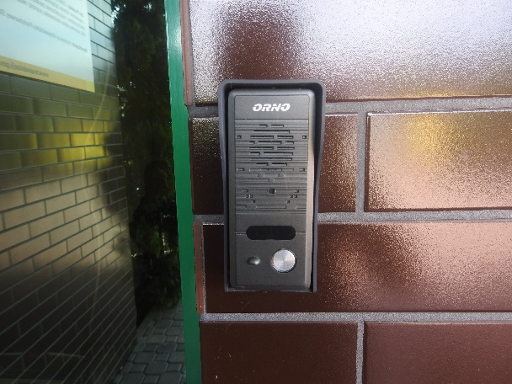
Kontakt z pracownikami Komendy

Aby załatwić sprawę w Komendzie możesz:

- napisać pismo i wysłać na adres:  Komenda Powiatowa Państwowej Straży Pożarnej  w Tomaszowie Mazowieckim  ulica Warszawska 105  97-200 Tomaszów Mazowiecki | 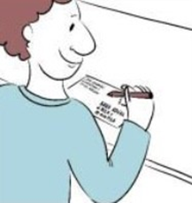
- przynieść pismo do Komedy, pismo odbierze pracownik Sekretariatu | 
- napisać pismo i wysłać je faksem na numer:  (44) 725 91 27 | 
- napisać pismo i wysłać je na adres e-mail: tomaszow@lodzkie.straz.gov.pl | 
- napisać pismo i wysłać je za pomocą platformy e-PUAP- adres strony internetowej http://www.epuap.gov.pl/,  e-PUAP to Elektroniczna Platforma Administracji Publicznej. Żeby wysłać pismo przez e-PUAP musisz mieć Internet i swoje konto w e-PUAP. | 
- skontaktować się telefonicznie na numer telefonu:  (44) 725 91 26 | 

